幼儿观察记录表
观察者：谢茜
观察对象 | 玲玲、小诺 | 对象年龄 | 四岁一个月、四岁十个月
观察时间 | 2022.10 | 观察地点 | 一亩田、自然角
观察背景 | 户外活动时，孩子们在一亩田观察、记录、管理。
观察目标 | 了解幼儿在观察鸡冠花种子、种植鸡冠花时的发现与对话。
观察内容 | 通过观察了解幼儿在对于鸡冠花种子的问题、想法和认识变化。
观察信息 | 第一次观察：10.13  今天户外活动时，孩子们正在地里干活，小诺的目光被鸡冠花吸引了，在旁边看了很久，突然，她叫了起来：“好多虫子啊！”她用手指指着鸡冠花下方的小黑点点，“好黑啊，好多啊，好小啊！”玲玲跑了过来，盯着看了一会儿：“这不是虫子，不会动。”她用手拨弄了一下，黑黑的“虫子”簌簌掉下来，她用手指沾了一点，“这是什么？不是虫子。是脏了吧？”  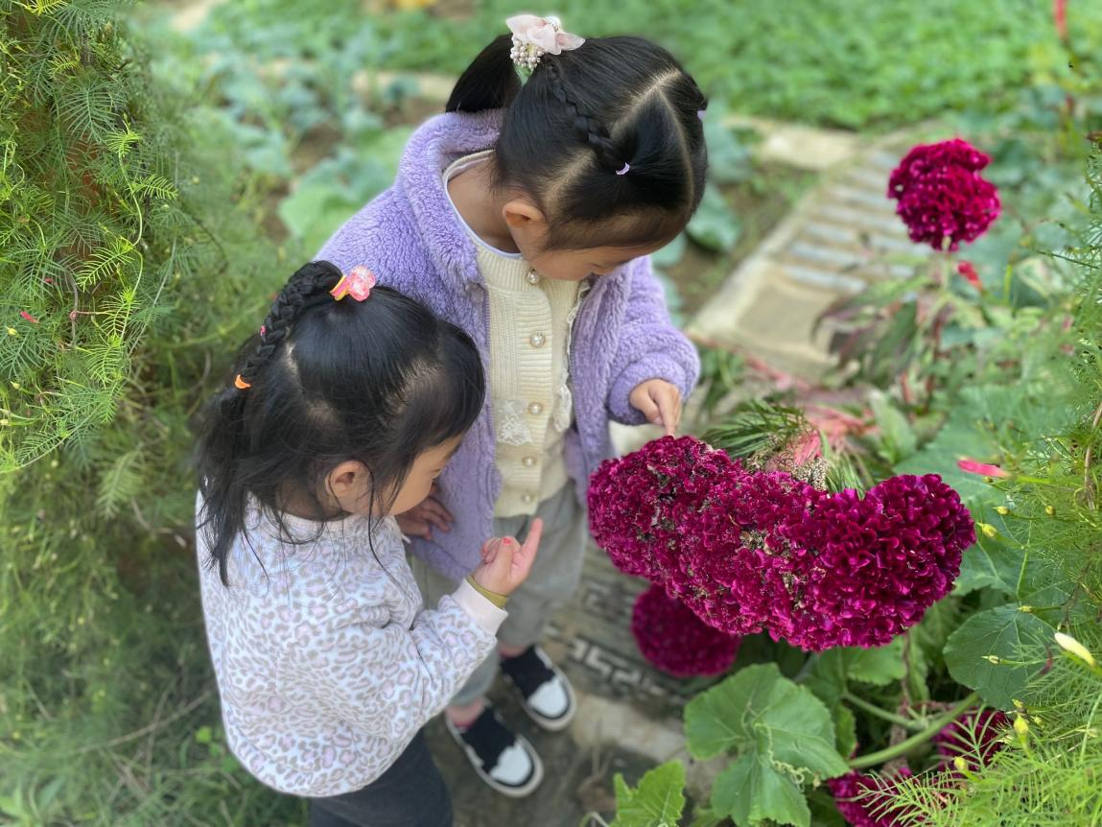  对话交流：  老师：这是鸡冠花的种子啊。  小诺：它的种子好多、好小，还是黑黑的。  老师：是的吗，这就是机关化的种子，长在鸡冠花下面。  玲玲：那它可以种出鸡冠花吗？  老师：我们可以试一试。  第二次观察：10.14  第二天的户外活动实践，小诺想要收集一些鸡冠花的种子，可是它们实在太小了，用手捏了一些，掉得更多，于是，她回到工具箱，去拿了篓子来放在花下，用手拨动时，种子就掉进篓子里。她高兴地拿给老师看。  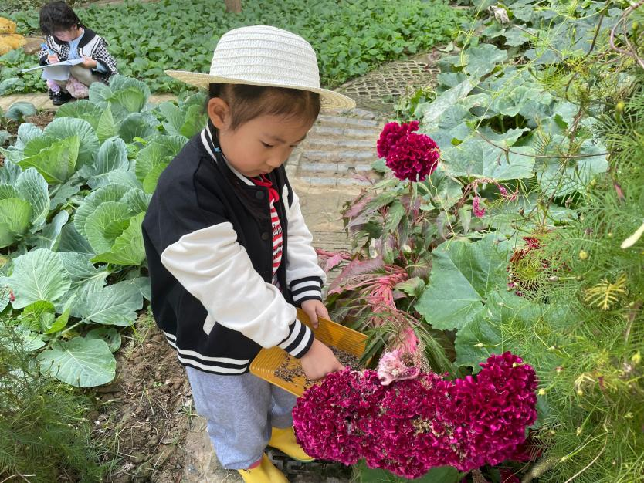  对话交流：  老师：这是什么？  小诺：这是鸡冠花的种子？  老师：你是怎么得到这些种子的呢？  小诺：我用篓子放在花下面，然后用手这样弄弄弄，种子就掉进篓子里了。  老师：你真棒！这些种子可以干什么？  小诺：我想种。  第三次观察：10.15  又过了一天，区域游戏时间，小诺和玲玲在自然角跃跃欲试，先把空的花盆里的土松一松，然后把鸡冠花的种子撒在上面，又把泥土轻轻翻了翻。放在架子上，期待它们发芽。  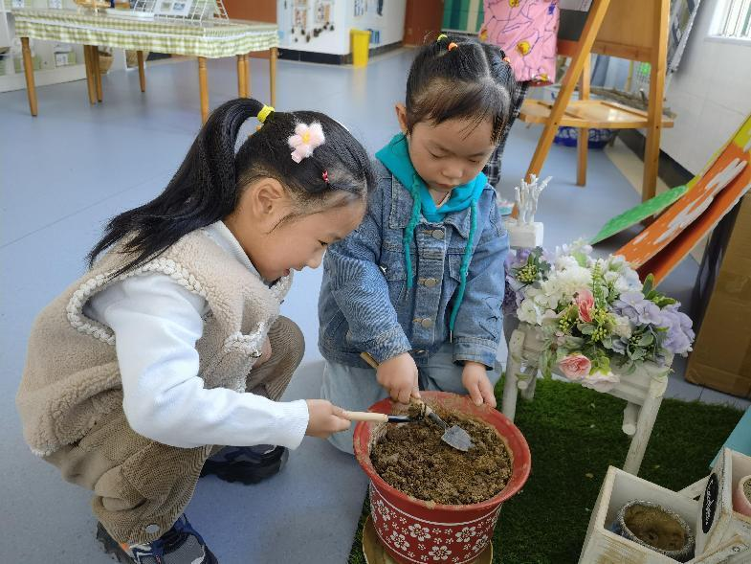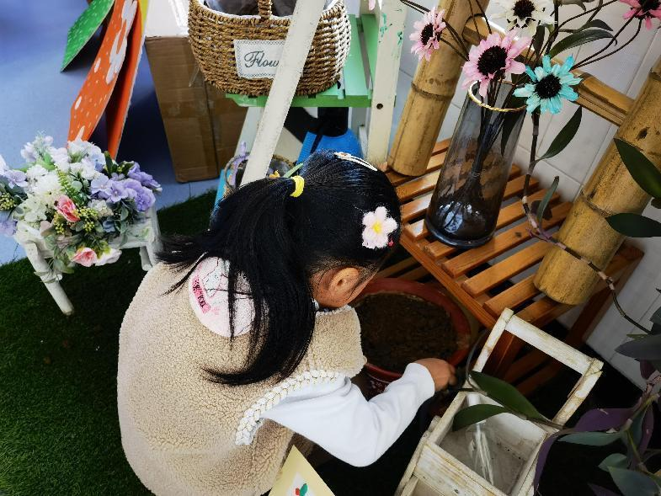  对话交流：  老师：你们今天在自然角玩了什么？  玲玲：我们种了鸡冠花。  老师：是怎么种的呢？  玲玲：小诺昨天收集了鸡冠花种子，今天我们把它们撒在泥土里，种在花盆里。  老师：那我们一起观察，照顾它们，期待它们发芽、开出漂亮的鸡冠花！
分析解读 | 大自然是我们可以充分利用的课程资源，珍惜幼儿对大自然的情感，感恩自然的馈赠。《指南》中指出要遵循幼儿的发展规律和学习特点。珍视幼儿生活和游戏的独特价值，充分尊重和保护其好奇心和学习兴趣，创设丰富的教学特点，最大限度地支持和满足幼儿通过直接感知、实际操作和亲身体验获取经验的需要。  科学领域目标提到：成人要善于发现和保护幼儿的好奇心，充分利用自然和实际生活，引导幼儿发现学习，要支持幼儿用适宜的方法探究和解决问题。《指南》中还明确指出：要有意识地引导幼儿观察生活、自然现象中常见的事物，积累有益的直接经验和感性认识，激发其对周围事物的好奇与兴趣。  在儿童的世界里，一些看似平常物，都会被重新注入神奇的力量，因为孩子有一百种语言、一百个念头、一百种思考、 一百个世界去探索发现。  结合《指南》，结合小班幼儿年龄特点，围绕鸡冠花种子这个资源点，寻找到以下的价值：  资源 可利用的点 勾连指标 适宜性活动 教育建议  鸡冠花种子 外形、、触摸的感觉、习性、环境等 语言： 1、能听懂日常会话。 2、愿意表达自己的需要和想法，必要时能配以手势动作。 社会： - 能根据自己的兴趣选择游戏或其它活动。 科学： 1、经常问各种问题，或好奇地摆弄物品。 2、对感兴趣的事物能仔细观察，发现其明显特征。 3、能用多种感官或动作去探索物体，关注动作所产生的结果。 艺术： 1、能用简单的线条和色彩大体画出自己想画的人或事物。 集体活动： 我看到的鸡冠花； 小组活动： 种子小调查； 亲子活动： 生活中的鸡冠花； 区域活动： 美工区——国画：鸡冠花、种子变变变； 阅读区—— 书里的种子； 科学区—— 观察鸡冠花，数种子； 自然角—— 种鸡冠花，鸡冠花的管理； - 多给幼儿提供倾听和交谈的机会。为幼儿创造说话的机会并体验语言交往的乐趣。 - 经常带幼儿接触大自然，激发其好奇心与探究欲望。 - 有意识地引导幼儿观察周围事物，学习观察的基本方法，培养观察与分类能力。 4、鼓励幼儿在生活中细心观察、体验，为艺术活动积累经验与素材。
后期跟进 | - 环境支持：邀请孩子们到野外去，鼓励他们自主观察，鼓励孩子们发现和对话。  2、经验支持：把培养学习能力和探究能力相结合，让幼儿进行自主观察、学习、体验和交流。孩子们在观察和探讨中发现了鸡冠花种子的外形特征，在这个过程中，让学到感性知识，也体验到探究和发现的快乐。  3、心理支持：顺应幼儿的兴趣，通过适宜的指导支持幼儿带着好奇之心去看，去问，去探，充分地去发现、去尝试、去表现、去交流，为幼儿提供表现的机会和条件。  4、材料支持： 为孩子们提供各种生活和自然材料，让孩子们根据鸡冠花的形态和样子，用自己的方式去创造。

